**7. TALLER – Lenguaje de Consulta Relacional**

Apellidos y Nombres del estudiante: Andres camilo barco roa

***Nota: cargar el archivo en formato PDF o word, recordar la estructura para guardar el archivo mencionada en clase.***

Cada estudiante deberá realizar en el siguiente taller:

Los Querys debe ir copiados y resaltados en un color.

Los resultados de las consultas(query) debes ser pantallazos resaltando el resultado.

Los temas de la clase se aplicarán con el siguiente escenario:

Se requiere gestionar una base de datos para una empresa de tecnología llamada "TechCorp". La base de datos manejará información sobre empleados, departamentos y proyectos.

El Objetivo es:

1. Crear la base de datos TechCorpDB.
2. Crear e ingresar 10 registros en las tablas de Empleados (nombre, cargo, salario, id_departamento), Departamentos (nombre, ubicacion) y Proyectos (nombre, presupuesto, id_departamento).
3. Realizar consultas básicas para recuperar y analizar la información.

**3.1 Consultas de Selección Básica**

1. Ver todos los empleados
2. Ver nombres y cargos de los empleados
3. Ver empleados con salario mayor a $4,000,000
4. Mostrar los empleados del departamento de "Desarrollo"
5. Listar los nombres de los departamentos
6. Ver los proyectos con presupuesto mayor a $8,000,000

**3.2 Consultas con Ordenamiento y Agrupación**

1. Ordenar empleados por salario (mayor a menor)
2. Contar la cantidad de empleados por departamento
3. Obtener el salario promedio de los empleados
4. Ver la cantidad de proyectos por departamento

**3.3 Consultas con Funciones y Condiciones**

1. Buscar empleados cuyo nombre comience con "C"
2. Buscar empleados con salario entre $3,500,000 y $6,000,000
3. Contar cuántos empleados hay en la empresa.
4. Obtener el salario alto y más bajo.
   1. **Modificación de Datos**
5. Cambiar el nombre del departamento "Marketing" a "Ventas y Marketing"
6. Eliminar un empleado específico (ejemplo: Pedro Martínez)

**SOLUCIÓN**

1.Creacion base de datos

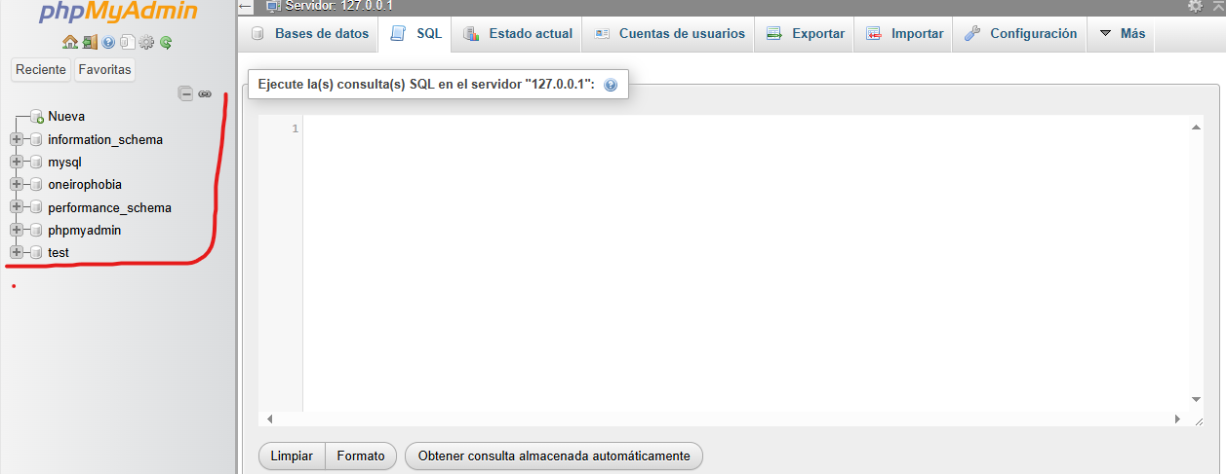

**CREATE DATABASE TechCorpDB;**

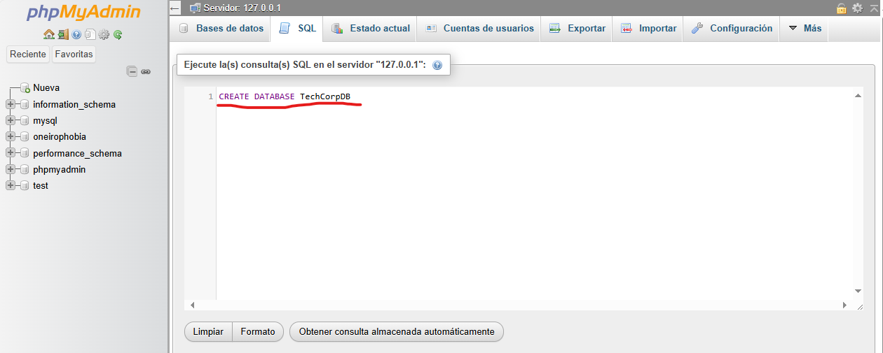

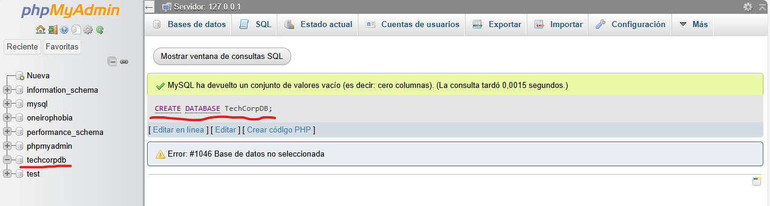

2. Crear las tablas de empleados,departamentos,proyectos

**CREATE TABLE empleados(**

**id_empleado int AUTO_INCREMENT PRIMARY KEY,**

**nombre varchar(80),**

**cargo varchar(80),**

**salario decimal (12,3),**

**id_departamento int**

**);**

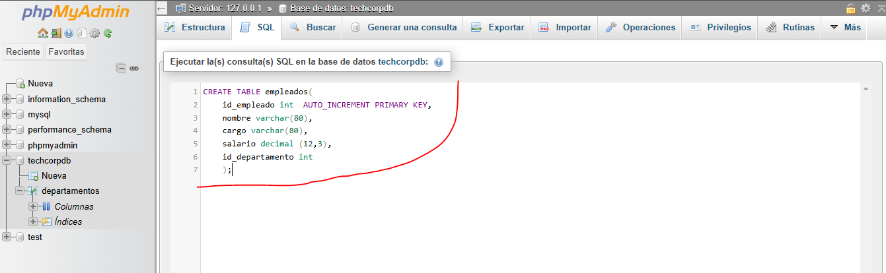

**CREATE TABLE Departamentos (**

**id_departamento INT AUTO_INCREMENT PRIMARY KEY,**

**nombre VARCHAR(100),**

**ubicacion VARCHAR(100)**

**);**

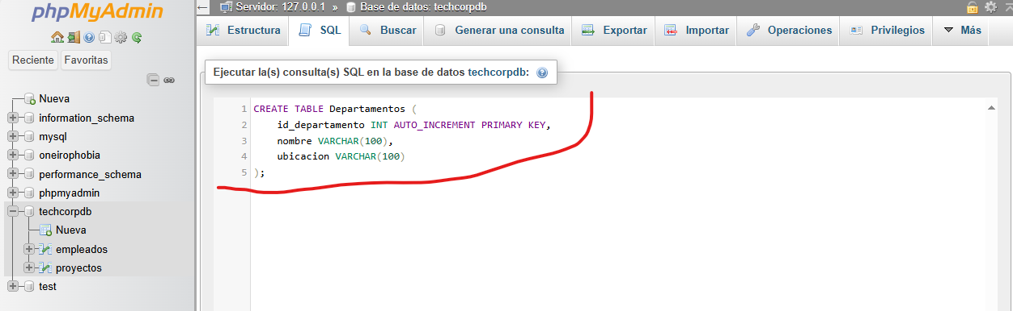

**CREATE TABLE Proyectos (**

**id_proyecto INT AUTO_INCREMENT PRIMARY KEY,**

**nombre VARCHAR(100),**

**presupuesto DECIMAL(15, 2),**

**id_departamento INT**

**);**

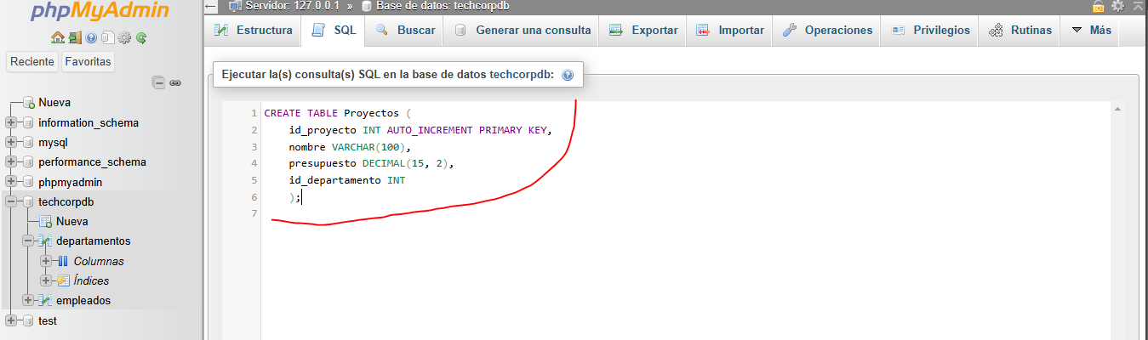

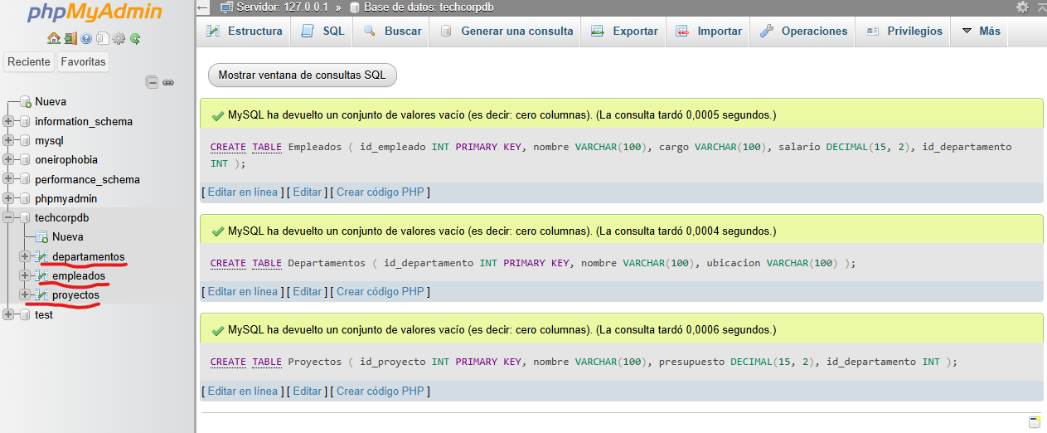

2.1. ingresar 10 registros en las tablas de empleados,departamentos,proyectos

**INSERT INTO Departamentos (nombre, ubicacion)**

**VALUES**

**('Recursos Humanos', 'Madrid'),**

**('Finanzas', 'Barcelona'),**

**('Marketing', 'Valencia'),**

**('Tecnología', 'Sevilla'),**

**('Ventas', 'Bilbao'),**

**('Atención al Cliente', 'Alicante'),**

**('Legal', 'Madrid'),**

**('Producción', 'Zaragoza'),**

**('Investigación y Desarrollo', 'Castellón'),**

**('Logística', 'Granada');**

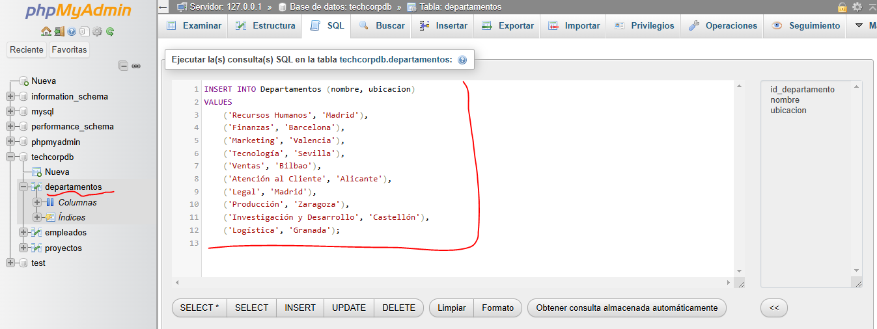

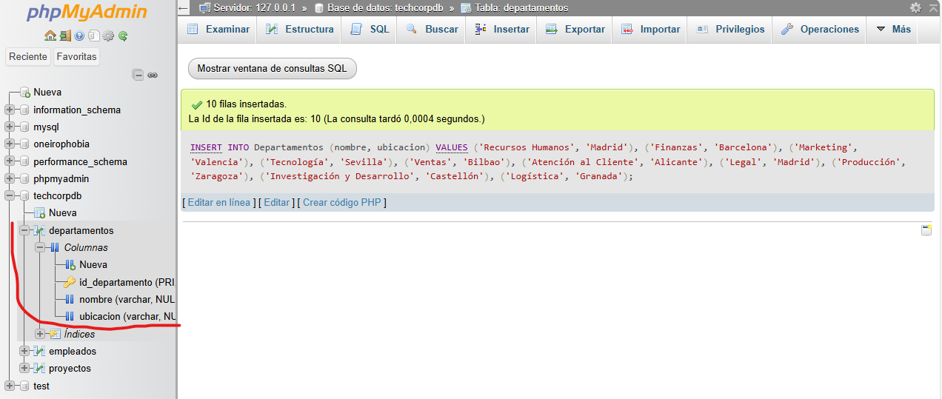

**INSERT INTO Empleados (nombre, cargo, salario, id_departamento)**

**VALUES**

**('Carlos Pérez', 'Gerente de Recursos Humanos', 5500000, 1),**

**('Ana Gómez', 'Analista Financiero', 4800000, 2),**

**('Miguel Torres', 'Ejecutivo de Marketing', 4200000, 3),**

**('Laura Sánchez', 'Desarrollador Senior', 6000000, 4),**

**('David Ramírez', 'Vendedor', 3500000, 5),**

**('Sofía Herrera', 'Atención al Cliente', 3200000, 6),**

**('Javier López', 'Abogado Corporativo', 5800000, 7),**

**('Elena Castro', 'Supervisor de Producción', 5000000, 8),**

**('Ricardo Díaz', 'Investigador', 6200000, 9),**

**('María Fernández', 'Coordinadora de Logística', 4000000, 10);**

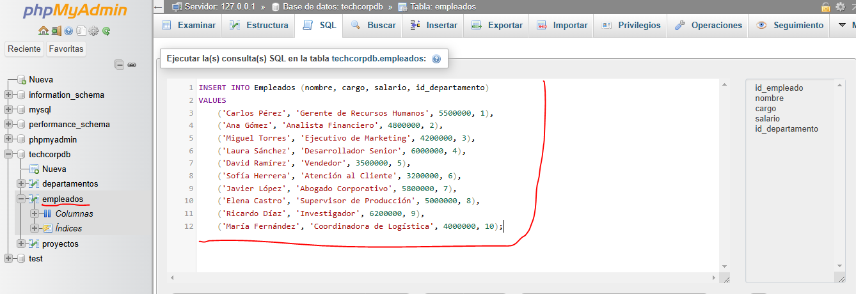

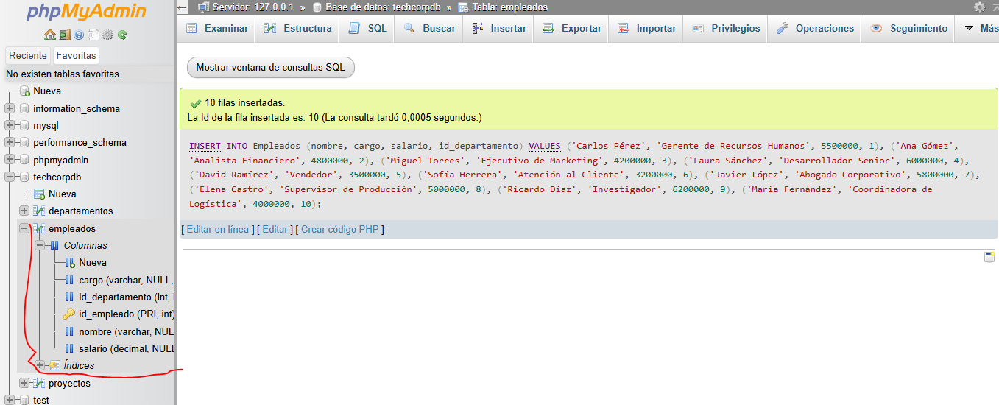

**INSERT INTO Proyectos (nombre, presupuesto, id_departamento)**

**VALUES**

**('Reclutamiento 2025', 3000000, 1),**

**('Optimización Financiera', 8500000, 2),**

**('Campaña Publicitaria Verano', 5000000, 3),**

**('Nueva Plataforma Web', 12000000, 4),**

**('Expansión Comercial', 9000000, 5),**

**('Automatización de Respuestas', 4500000, 6),**

**('Regulación y Cumplimiento', 7000000, 7),**

**('Modernización de Equipos', 11000000, 8),**

**('Desarrollo de Nuevo Producto', 15000000, 9),**

**('Optimización de Rutas Logísticas', 9500000, 10);**

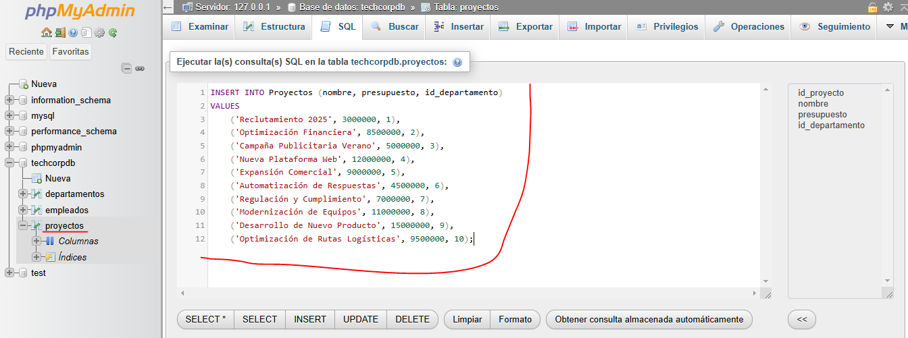

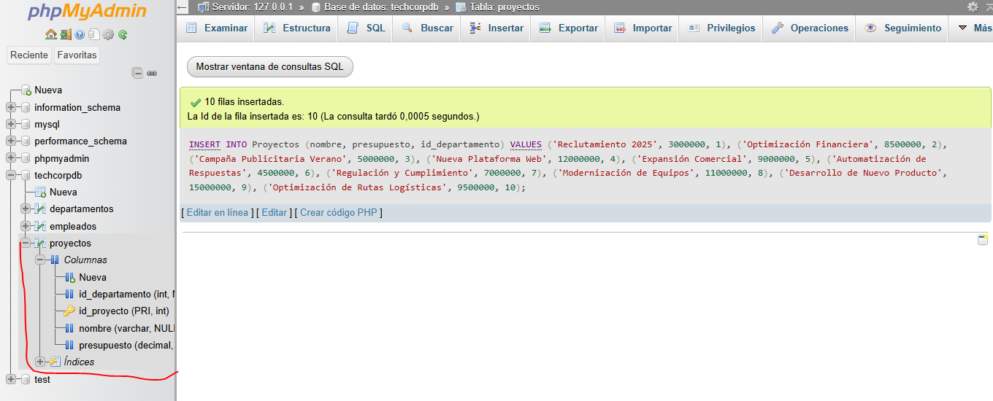

3.1 consultas de selección básica

1. Ver todos los empleados

**SELECT * FROM empleados;**

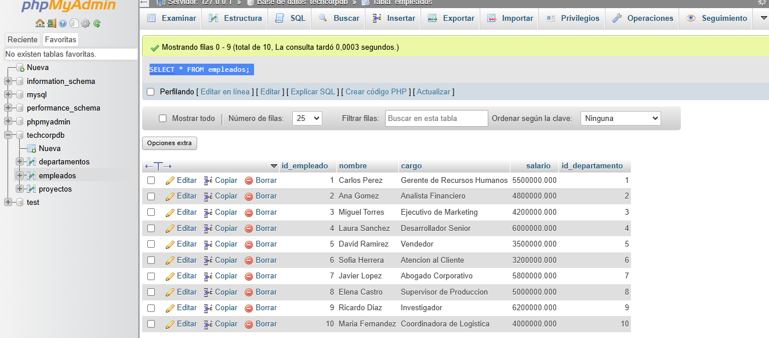

1. Ver nombres y cargos de los empleados

**SELECT nombre,cargo FROM empleados;**

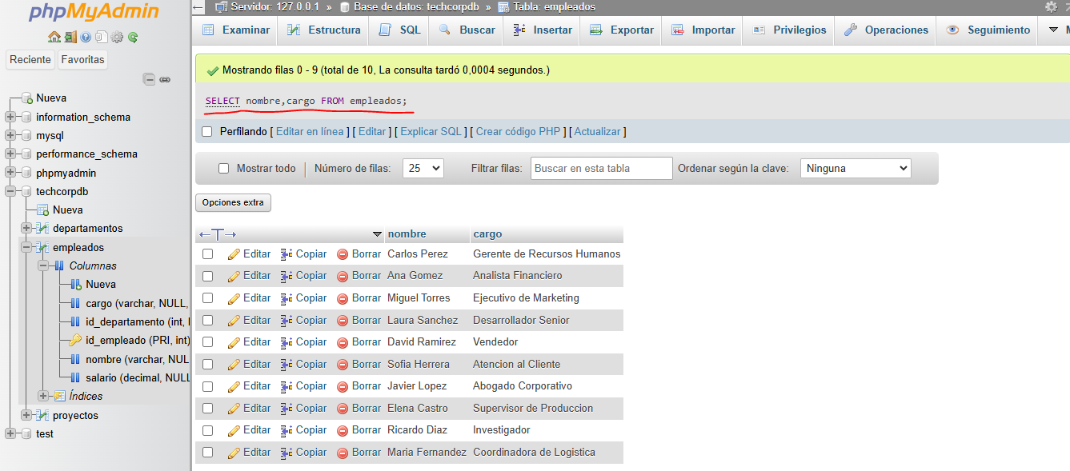

1. Ver empleados con salario mayor a $4,000,000

**SELECT * FROM Empleados WHERE salario > 4000000;**

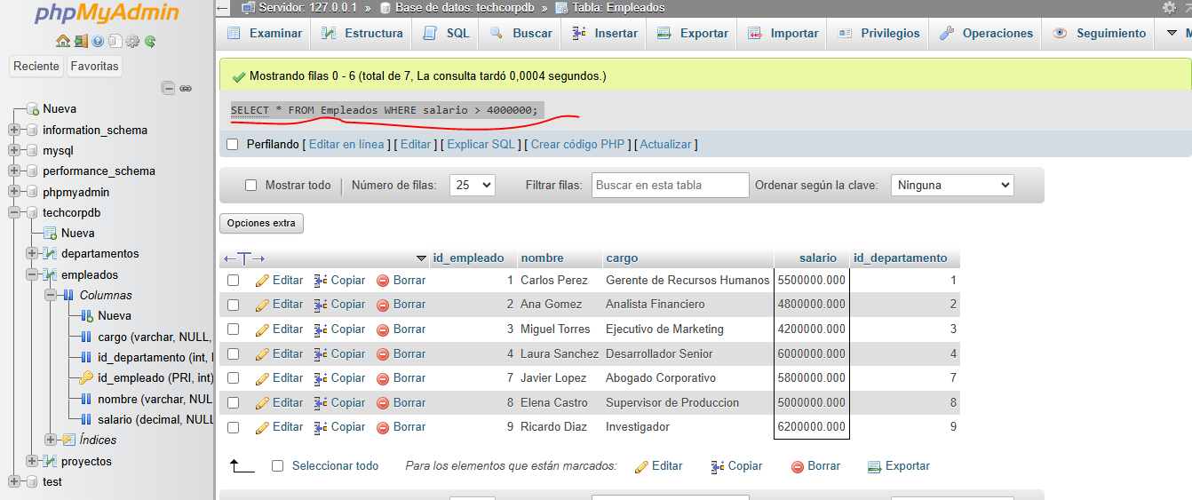

1. Mostrar los empleados del departamento de "Desarrollo"

**SELECT e.* FROM Empleados e**

**JOIN Departamentos d ON e.id_departamento = d.id_departamento**

**WHERE d.nombre = 'Desarrollo';**

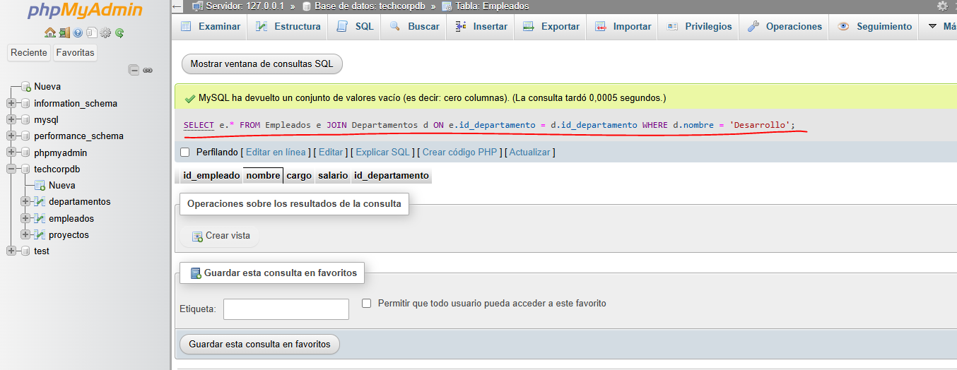

1. Listar los nombres de los departamentos

SELECT nombre FROM Departamentos;

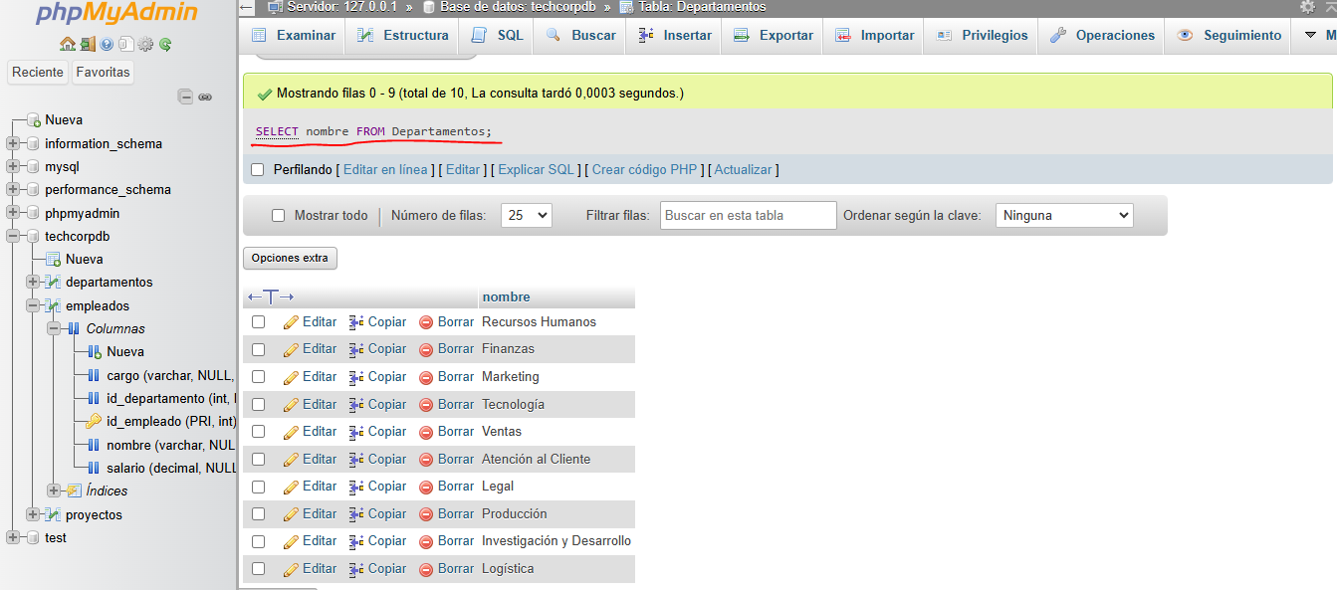

1. Ver los proyectos con presupuesto mayor a $8,000,000

SELECT * FROM Proyectos WHERE presupuesto > 8000000;

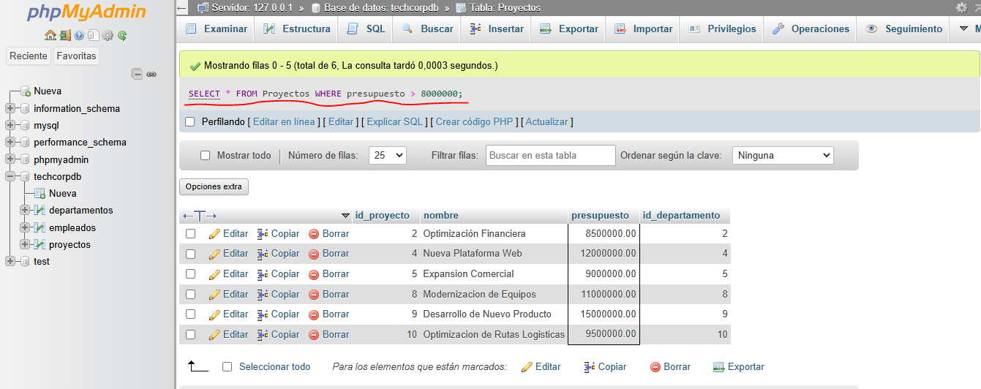

* 1. **Consultas con Ordenamiento y Agrupación**

1. Ordenar empleados por salario (mayor a menor)

SELECT * FROM Empleados ORDER BY salario DESC;

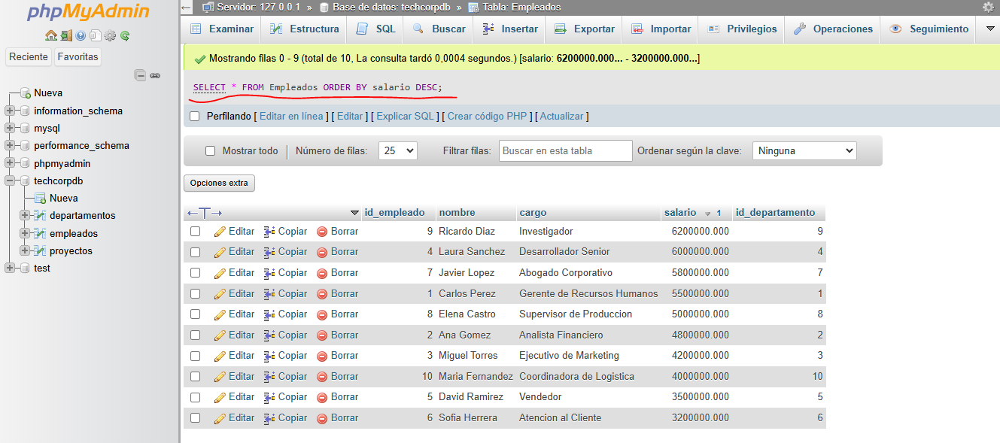

1. Contar la cantidad de empleados por departamento

SELECT d.nombre AS departamento, COUNT(e.id_empleado) AS cantidad_empleados

FROM Empleados e

JOIN Departamentos d ON e.id_departamento = d.id_departamento

GROUP BY d.nombre;

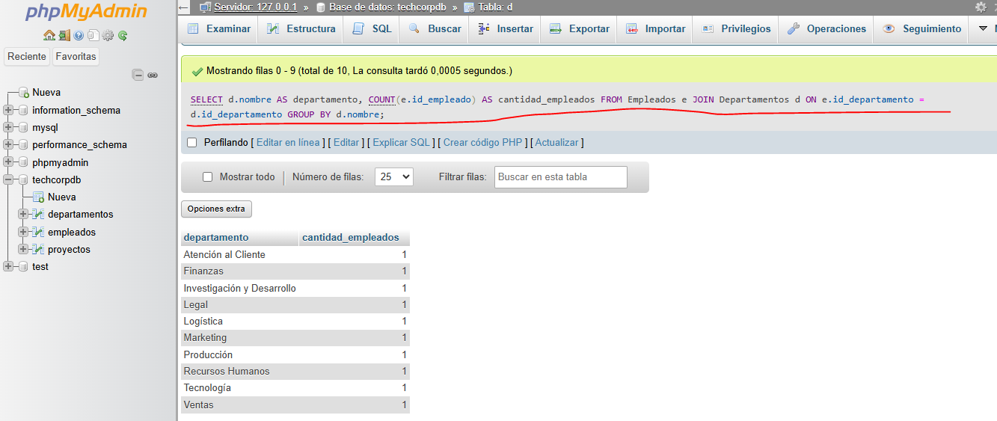

1. Obtener el salario promedio de los empleados

SELECT AVG(salario) AS salario_promedio FROM Empleados;

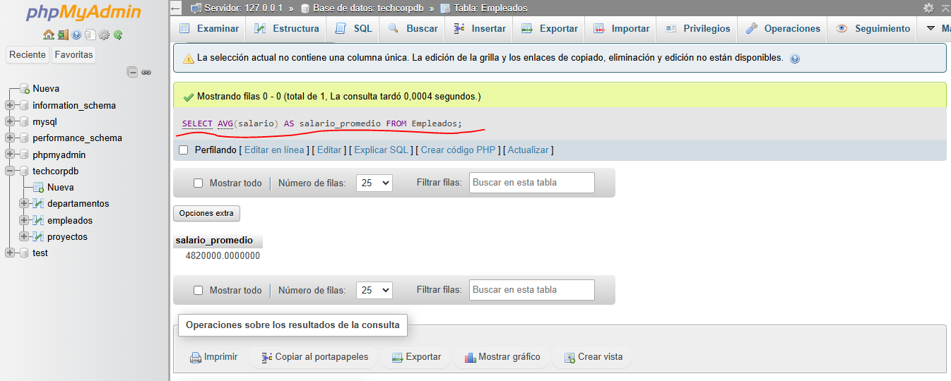

1. Ver la cantidad de proyectos por departamento

SELECT d.nombre AS departamento, COUNT(p.id_proyecto) AS cantidad_proyectos

FROM Proyectos p

JOIN Departamentos d ON p.id_departamento = d.id_departamento

GROUP BY d.nombre;

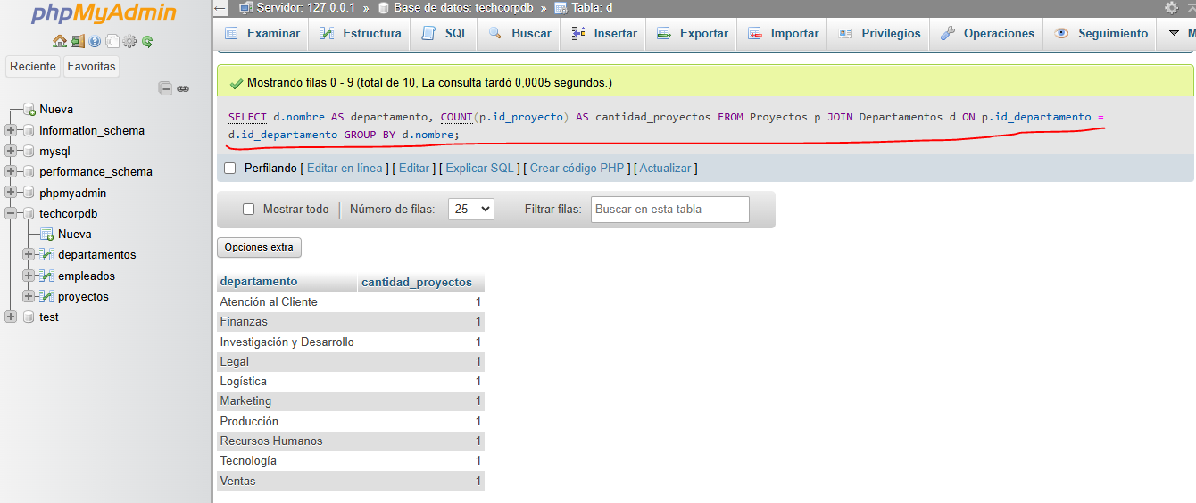

* 1. **Consultas con Funciones y Condiciones**

1. Buscar empleados cuyo nombre comience con "C"  
   SELECT * FROM Empleados WHERE nombre LIKE 'C%';  
   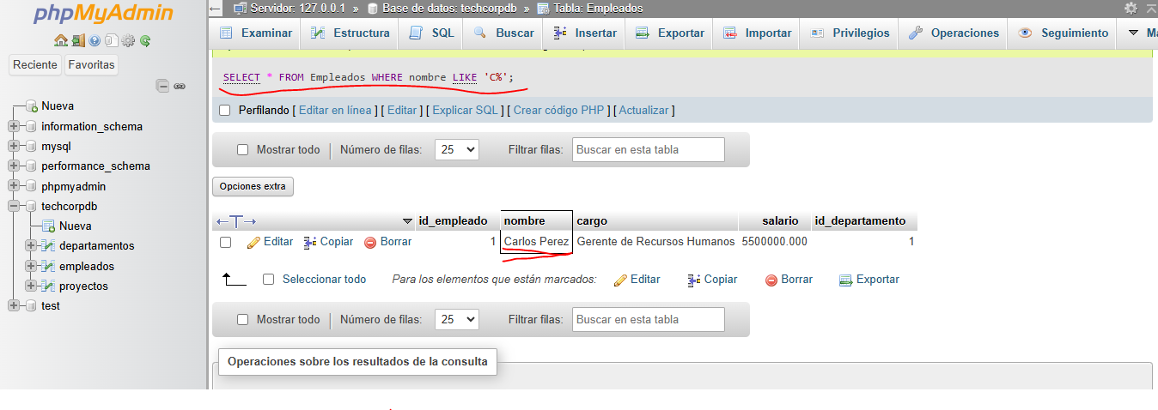
2. Buscar empleados con salario entre $3,500,000 y $6,000,000  
   SELECT * FROM Empleados WHERE salario BETWEEN 3500000 AND 6000000;

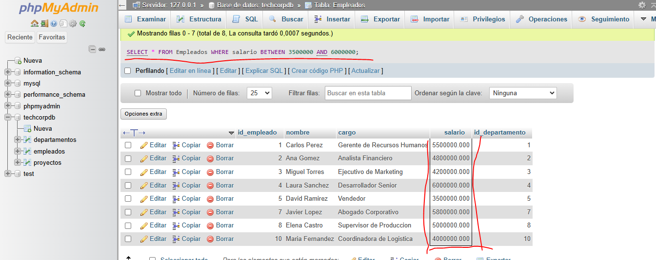

1. Contar cuántos empleados hay en la empresa.  
   SELECT COUNT(*) AS total_empleados FROM Empleados;

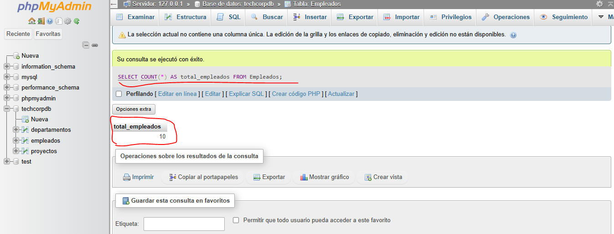

1. Obtener el salario alto y más bajo.

SELECT MAX(salario) AS salario_maximo, MIN(salario) AS salario_minimo FROM Empleados;

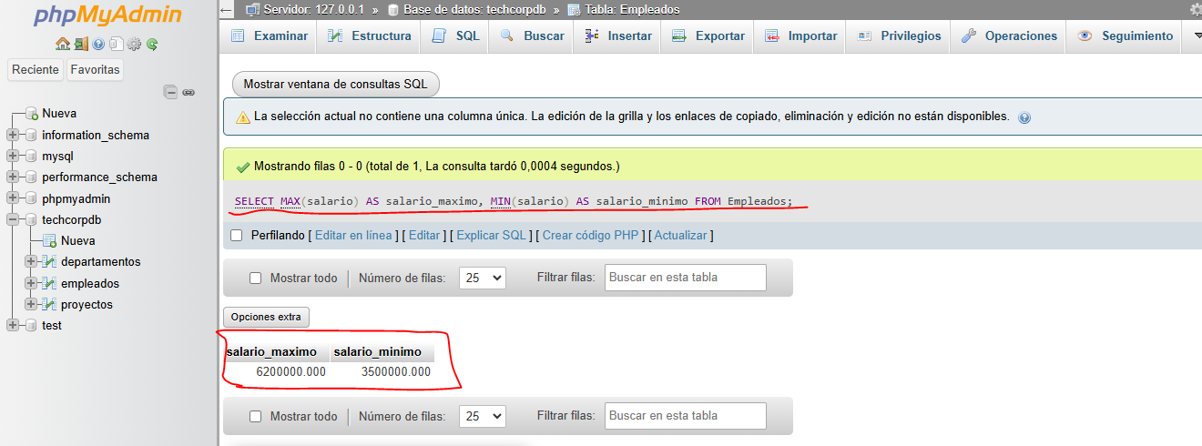

* 1. **Modificación de Datos**

1. Cambiar el nombre del departamento "Marketing" a "Ventas y Marketing"  
   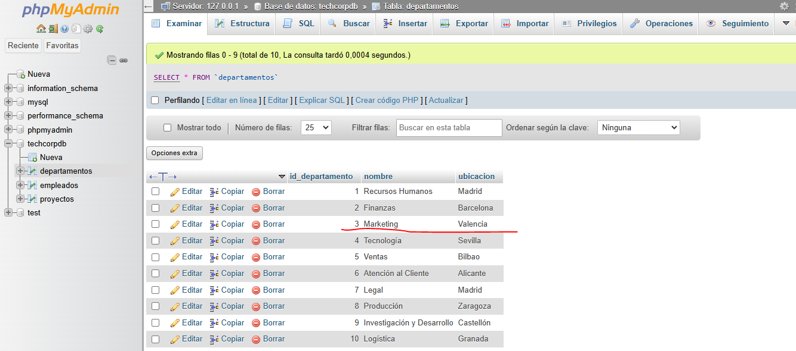

UPDATE Departamentos SET nombre = 'Ventas y Marketing' WHERE nombre = 'Marketing';

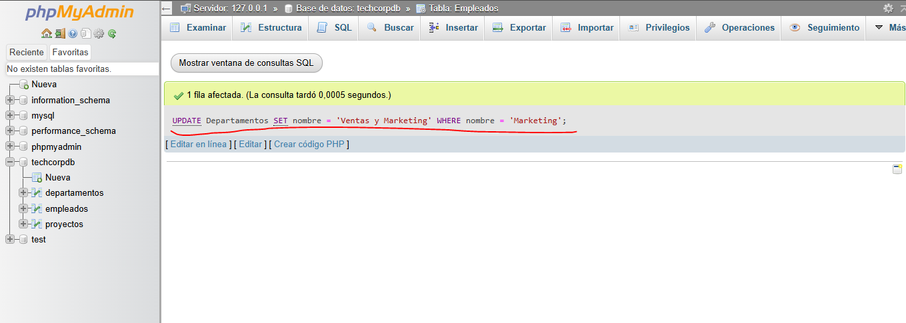

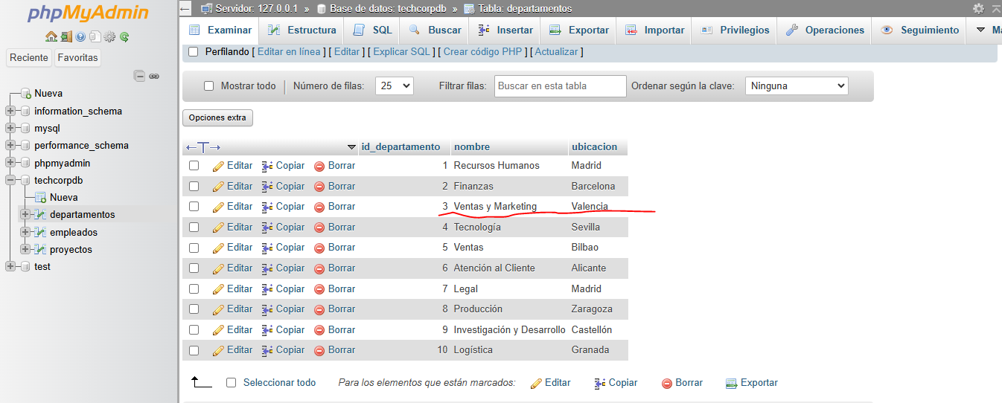

1. Eliminar un empleado específico (ejemplo: Pedro Martínez)

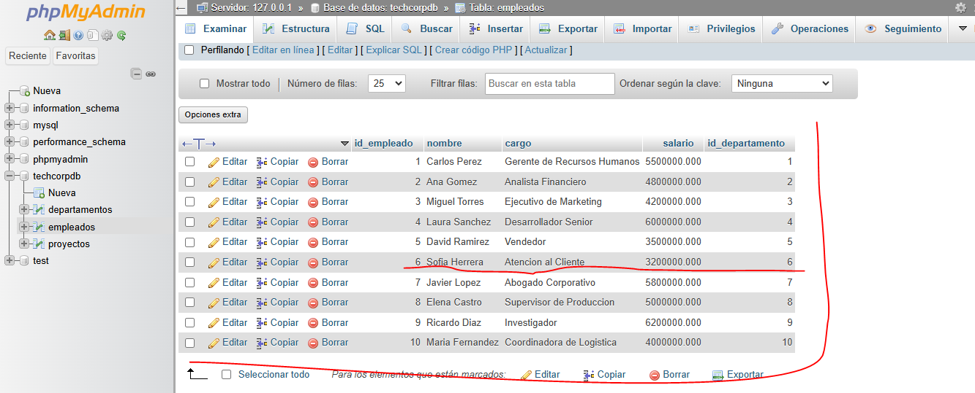

DELETE FROM Empleados WHERE nombre = 'Sofia Herrera';

